
02787人员招聘与培训实务导学方案
祝 玲
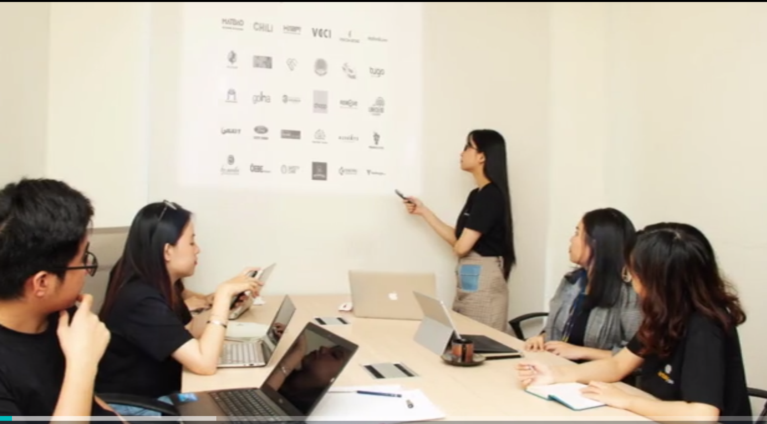
一、课程介绍
二、主要内容
三、学习重点与难点
四、学习方法
五、考核方式
六、试题解析
七、教师介绍

目 录

一、课程介绍

《人员招聘与培训实务》是国家开放大学（中央广播电视大学）开放教育专科人力资源管理专业的一门统设必修课，是为人力资源管理专业学生掌握招聘与培训方面的基本理论知识和应用能力而设置的一门专业课程。通过本课程的学习，使学生加深对招聘与培训理论的理解，掌握招聘与培训的基本方法，具备从事招聘与培训工作的能力。
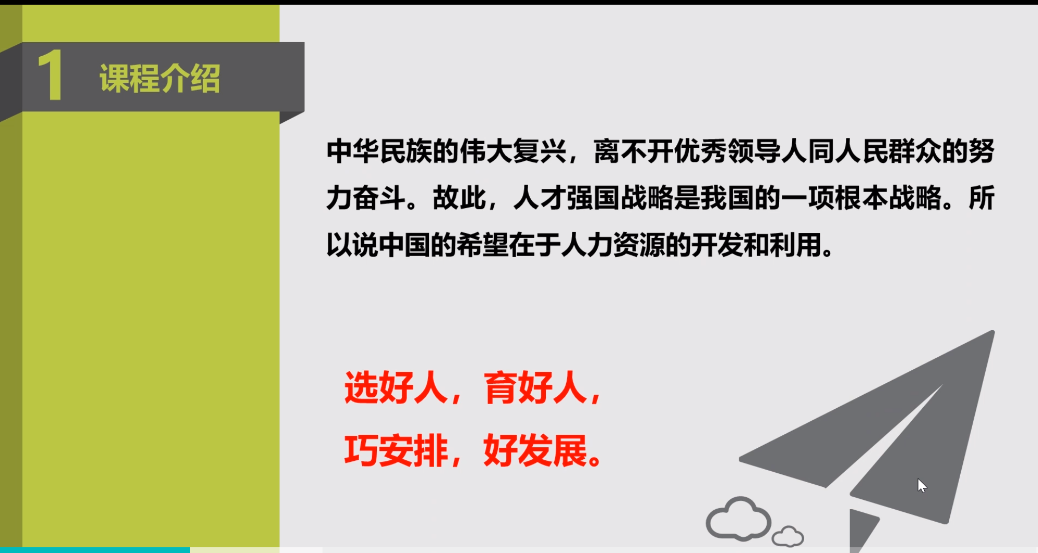
二、主要内容
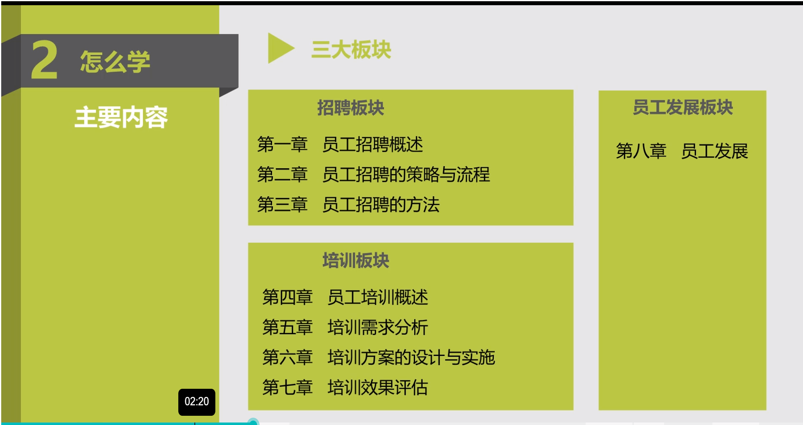
三、学习重点与难点
1、掌握一网一平台课程学习方法
2、课程学习重点： 员工招聘方法
培训需求分析
3、课程学习难点：培训方案的设计与实施 培训效果评估

四、学习方法
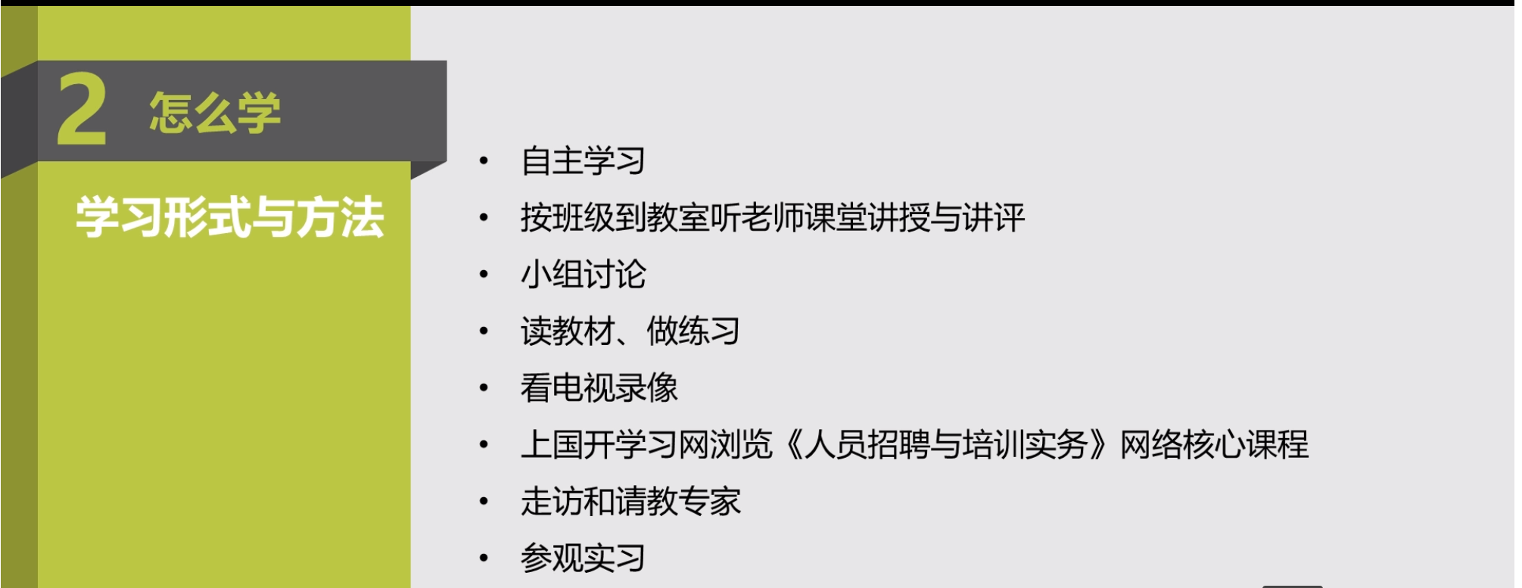
进入课程主页，依次查看各类学习资源，完成各类学习任务。
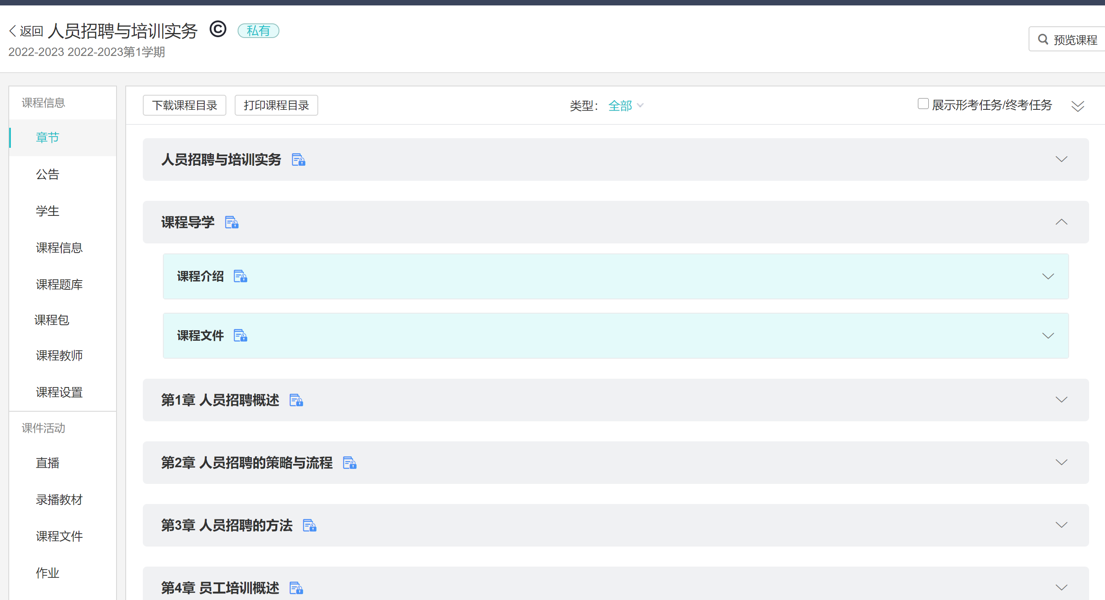
必须完成的学习任务包括

（1）、在讨论区发帖不少于10条。
（2）、每人在线天数累计不少于30天。
（3）、请大家务必学习课程网上资源，课程登录次数、浏览数、在线天数、发帖数将作为考核指标计入平时表现成绩。
（4）、务必完成课程的形考任务，本课程形考任务共5次,均需要在网上完成。
一网一平台学习方法
1、登录“一网一平台”http://one.ouchn.cn/网站，点击右上角“登录”
2、输入用户名和学号，用户名是学生的学号，密码是Ouchn@加8位生日（注意：第一个字母是大写Ｏ），再输入验证码，即可登录学习网，进入学生空间。 例如：新生登录用户名：2261001451875 密 码：Ouchn@19810206
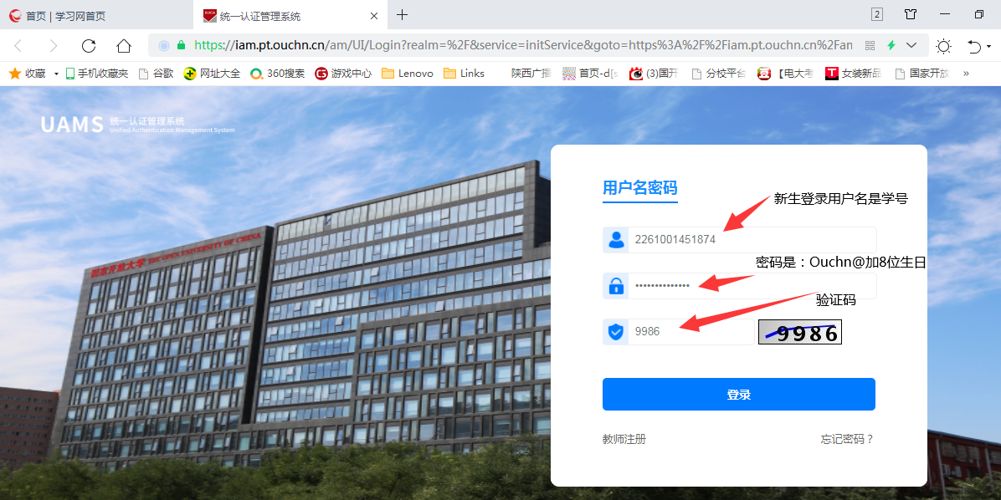
3、进入页面即可看到“在学课程”，点击课程右侧“去学习”
4、进入课程，可依次查看各章节、各类学习资源，并完成课程的形考任务和终考任务。
温馨提示：
1、为了方便大家学习，我们特意组织导学教师制作了课程“导学方案”和“助学资料”，可通过以下方式获取：
第一步：登录榆林市开放大学官网：http://www.ylrtvu.net.cn，点击首页进入如下界面，点击“导学助学”
第二步：点击下方红色字体“查看更多”
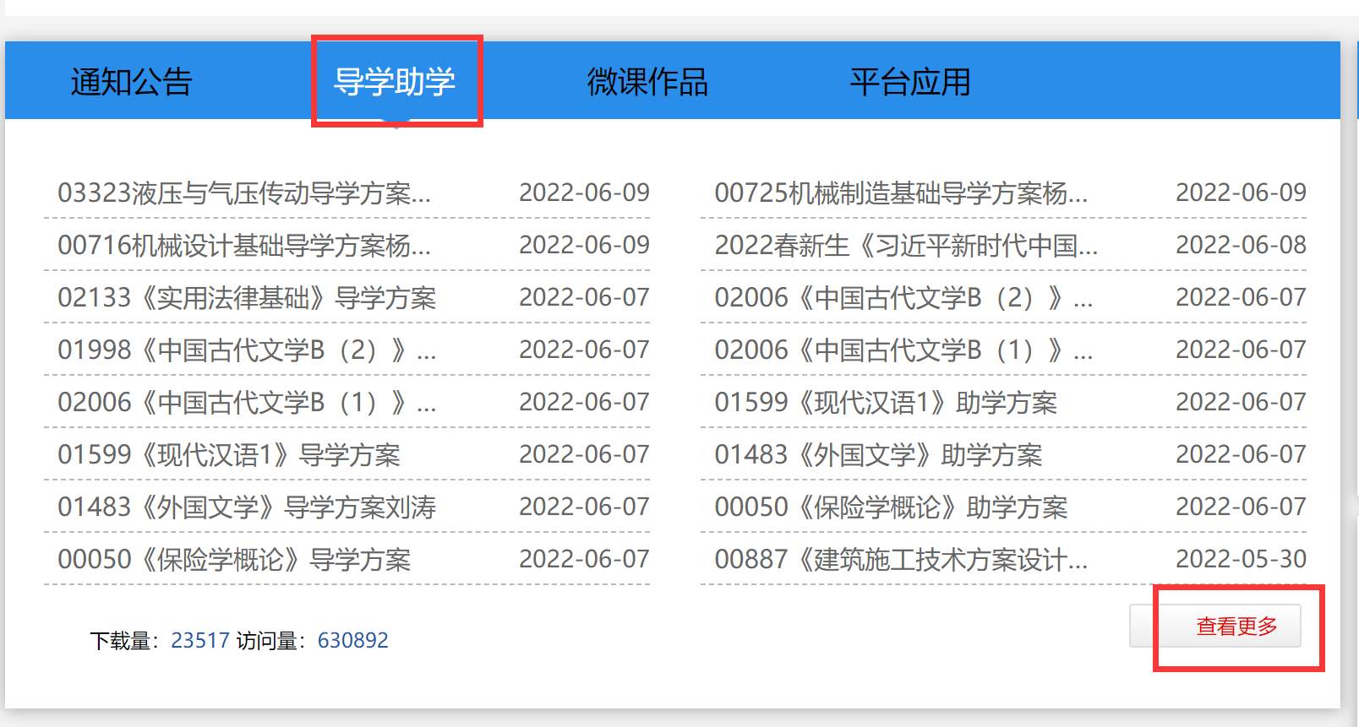
第三步：可在搜索框内输入课程名称或者课程ID号（通过专业规则查看），搜索所需课程资源，一般包括导学方案和形考辅导。
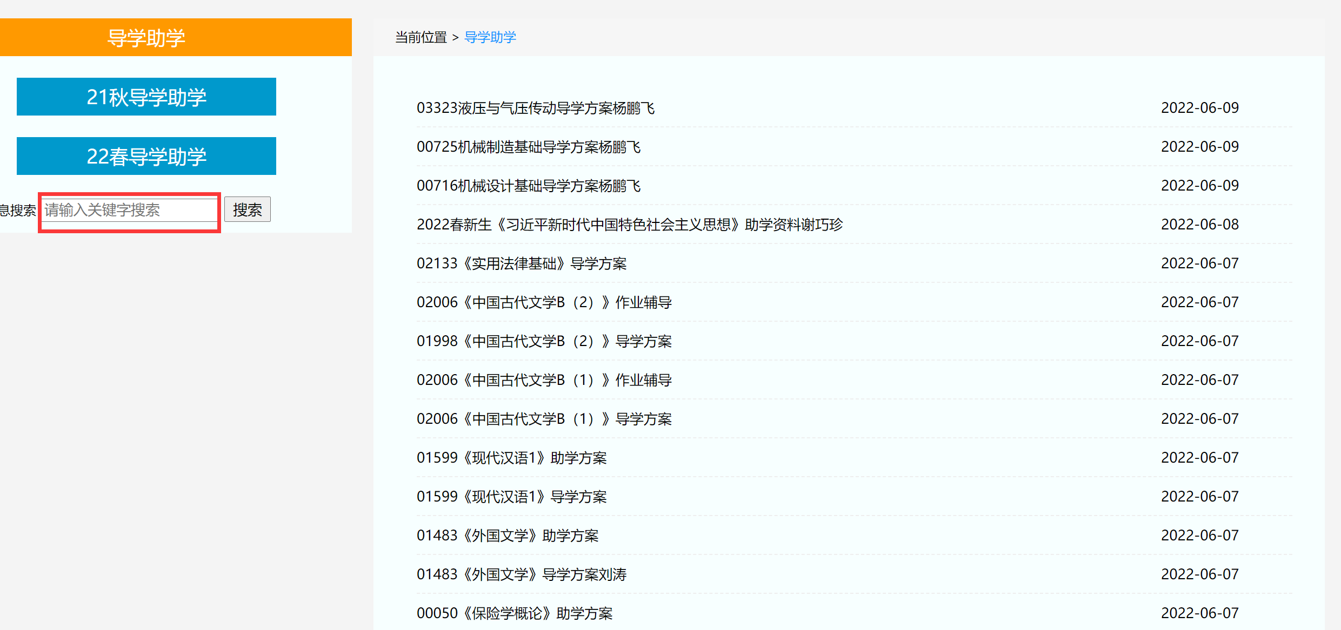
5、形考任务完成方法：
进入形考任务--
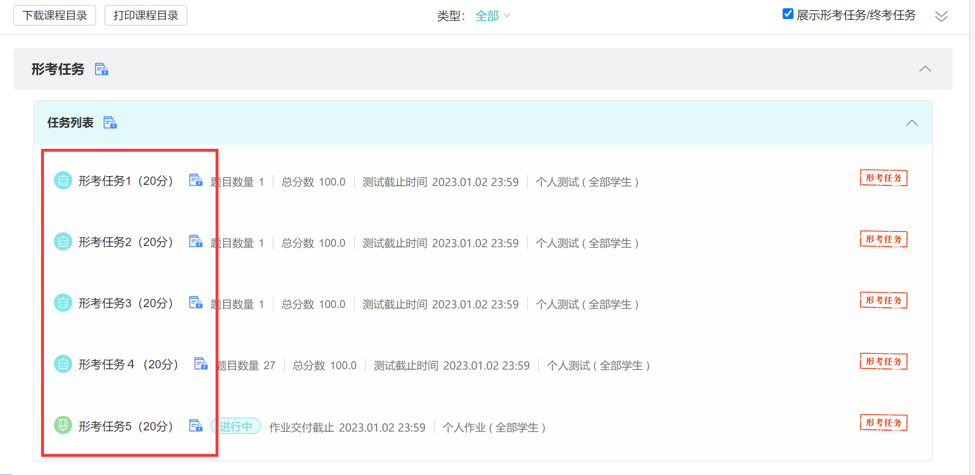
查看试题--将答案保存在Word文档--点击附件上传--交卷。
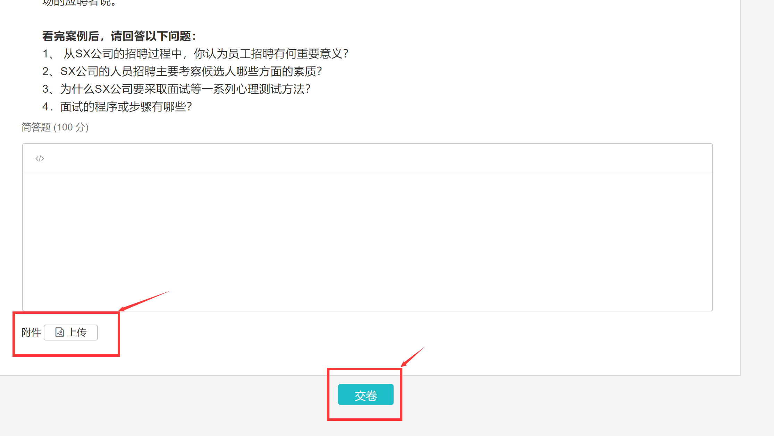
6、论坛发帖方法：
进入课程答疑区（讨论区）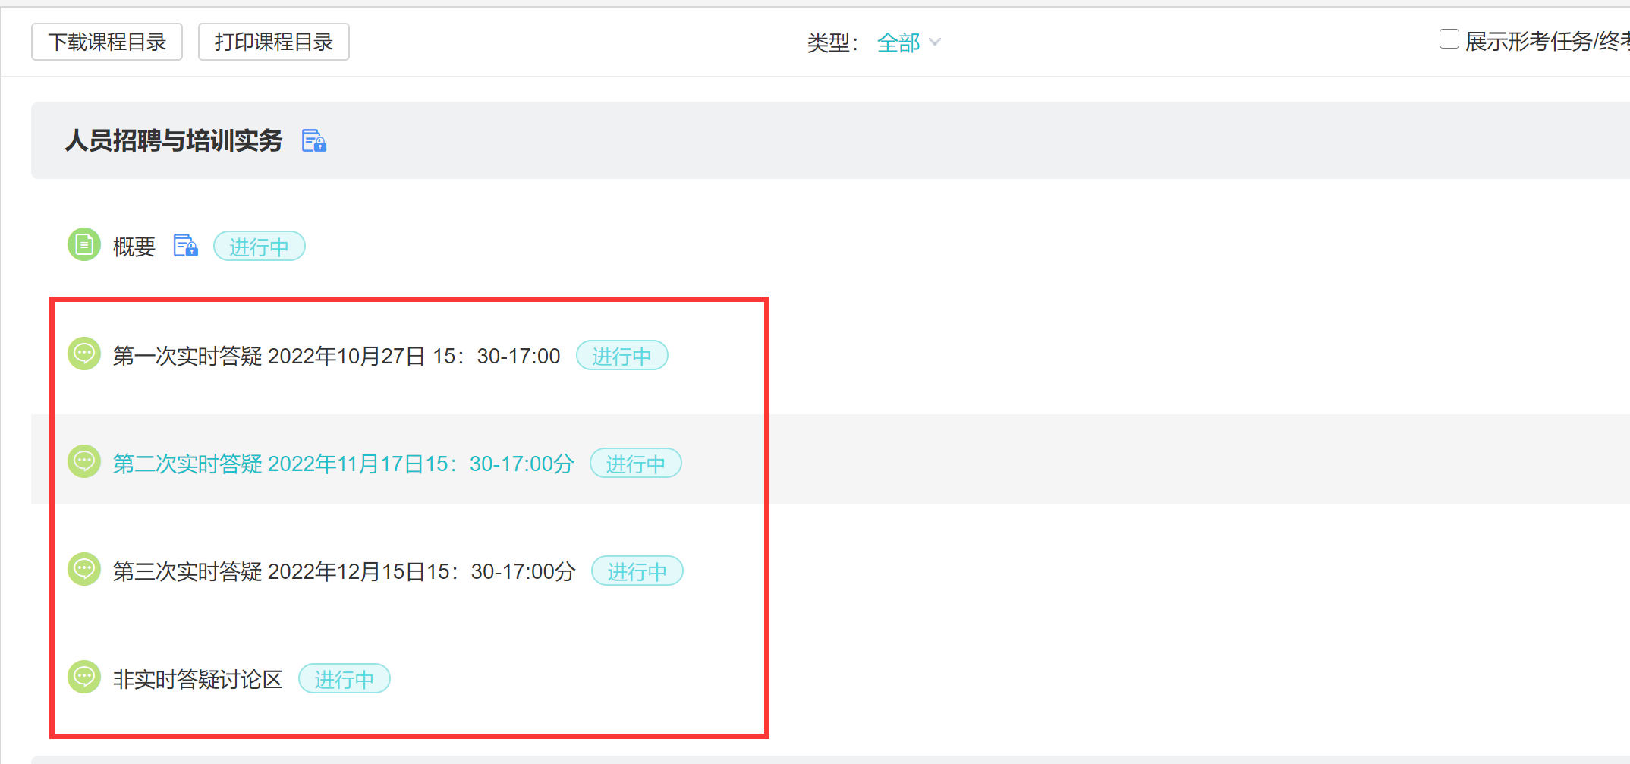
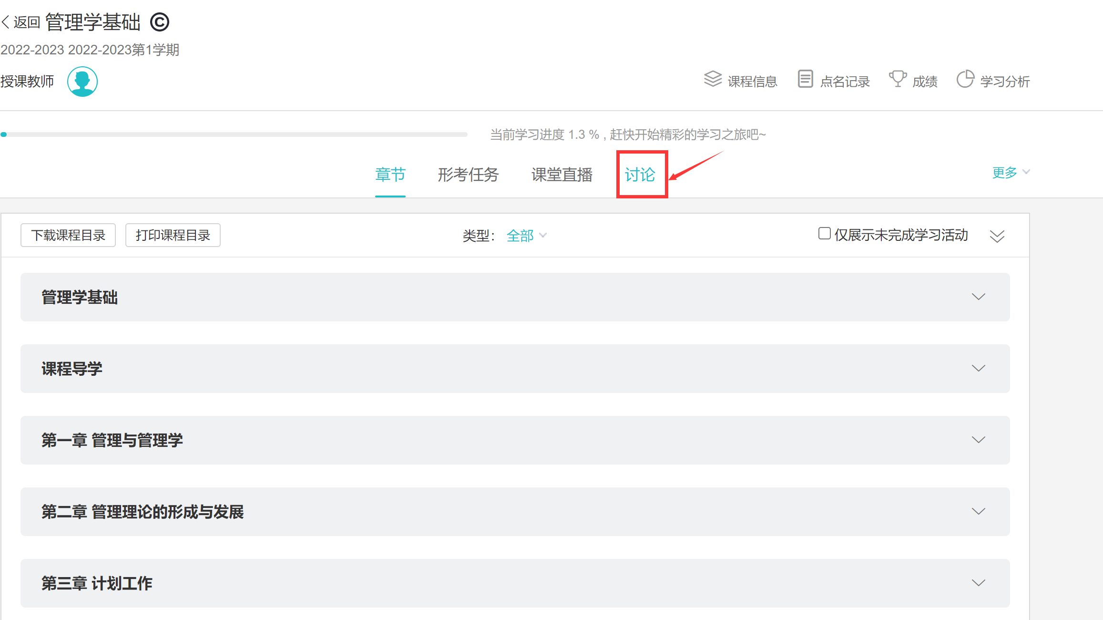
点击讨论或进入答疑区-点击发表帖子
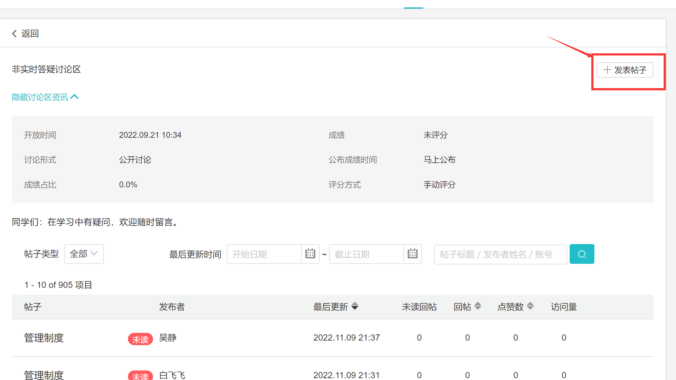

依次输入标题—内容—点击保存即可，也可以与其他学员所发帖进行互动。
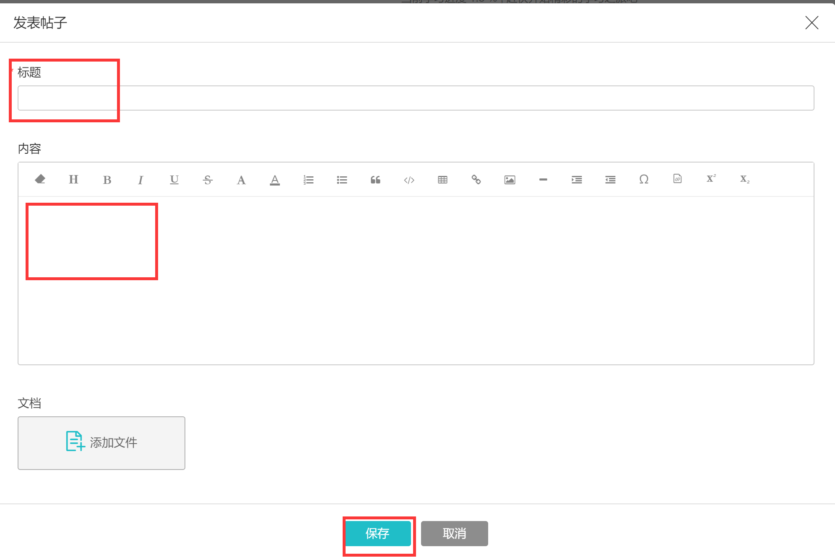
五、考核方式
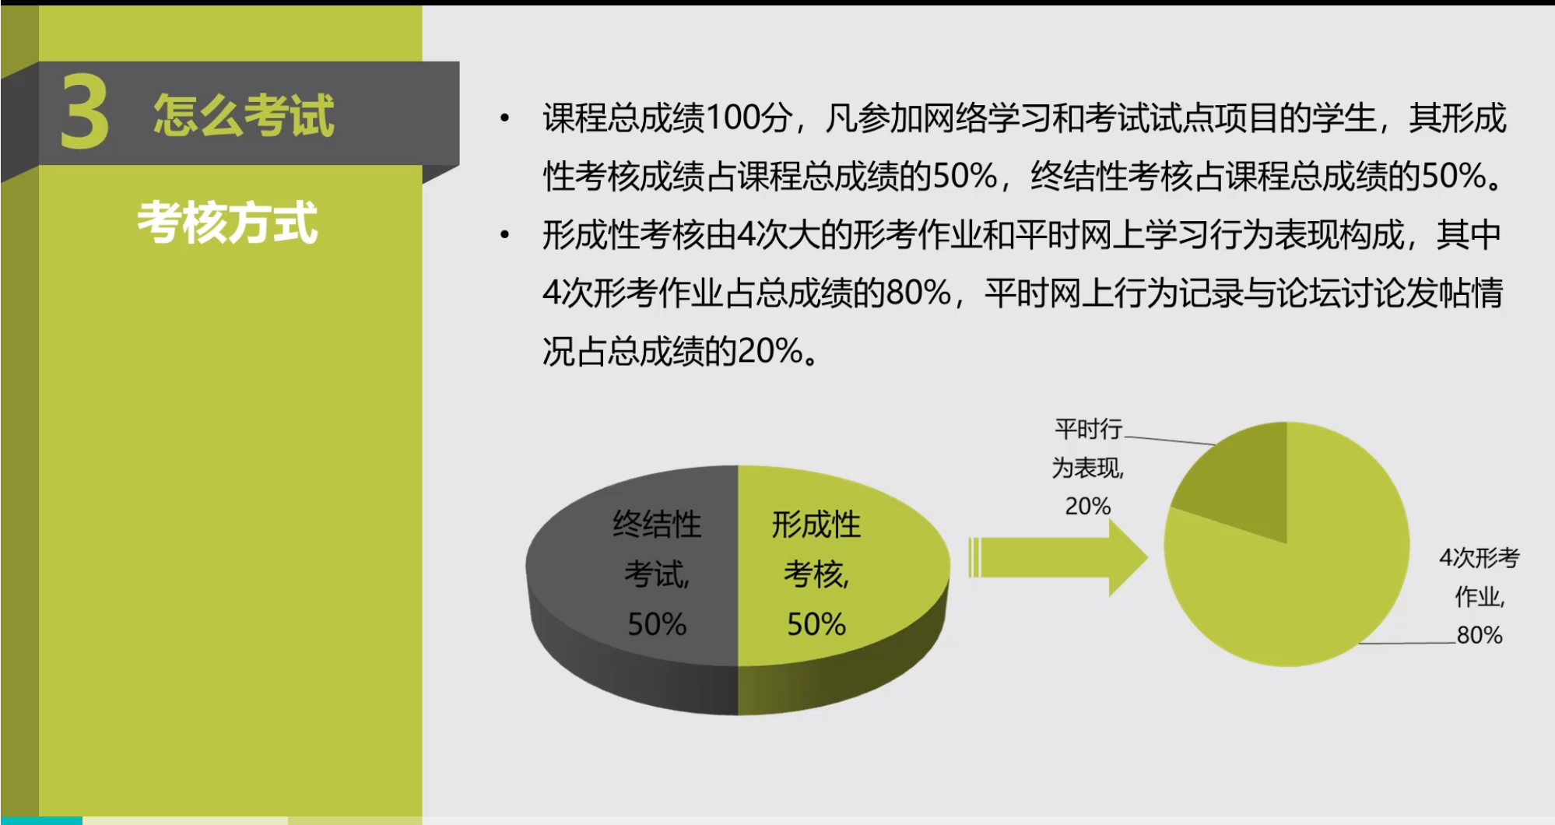
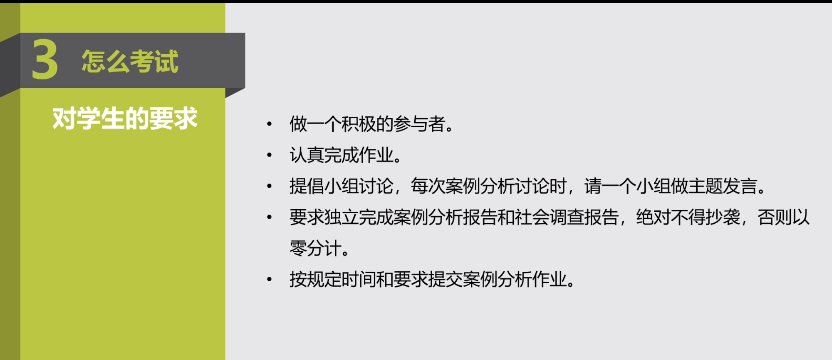

六、试题解析
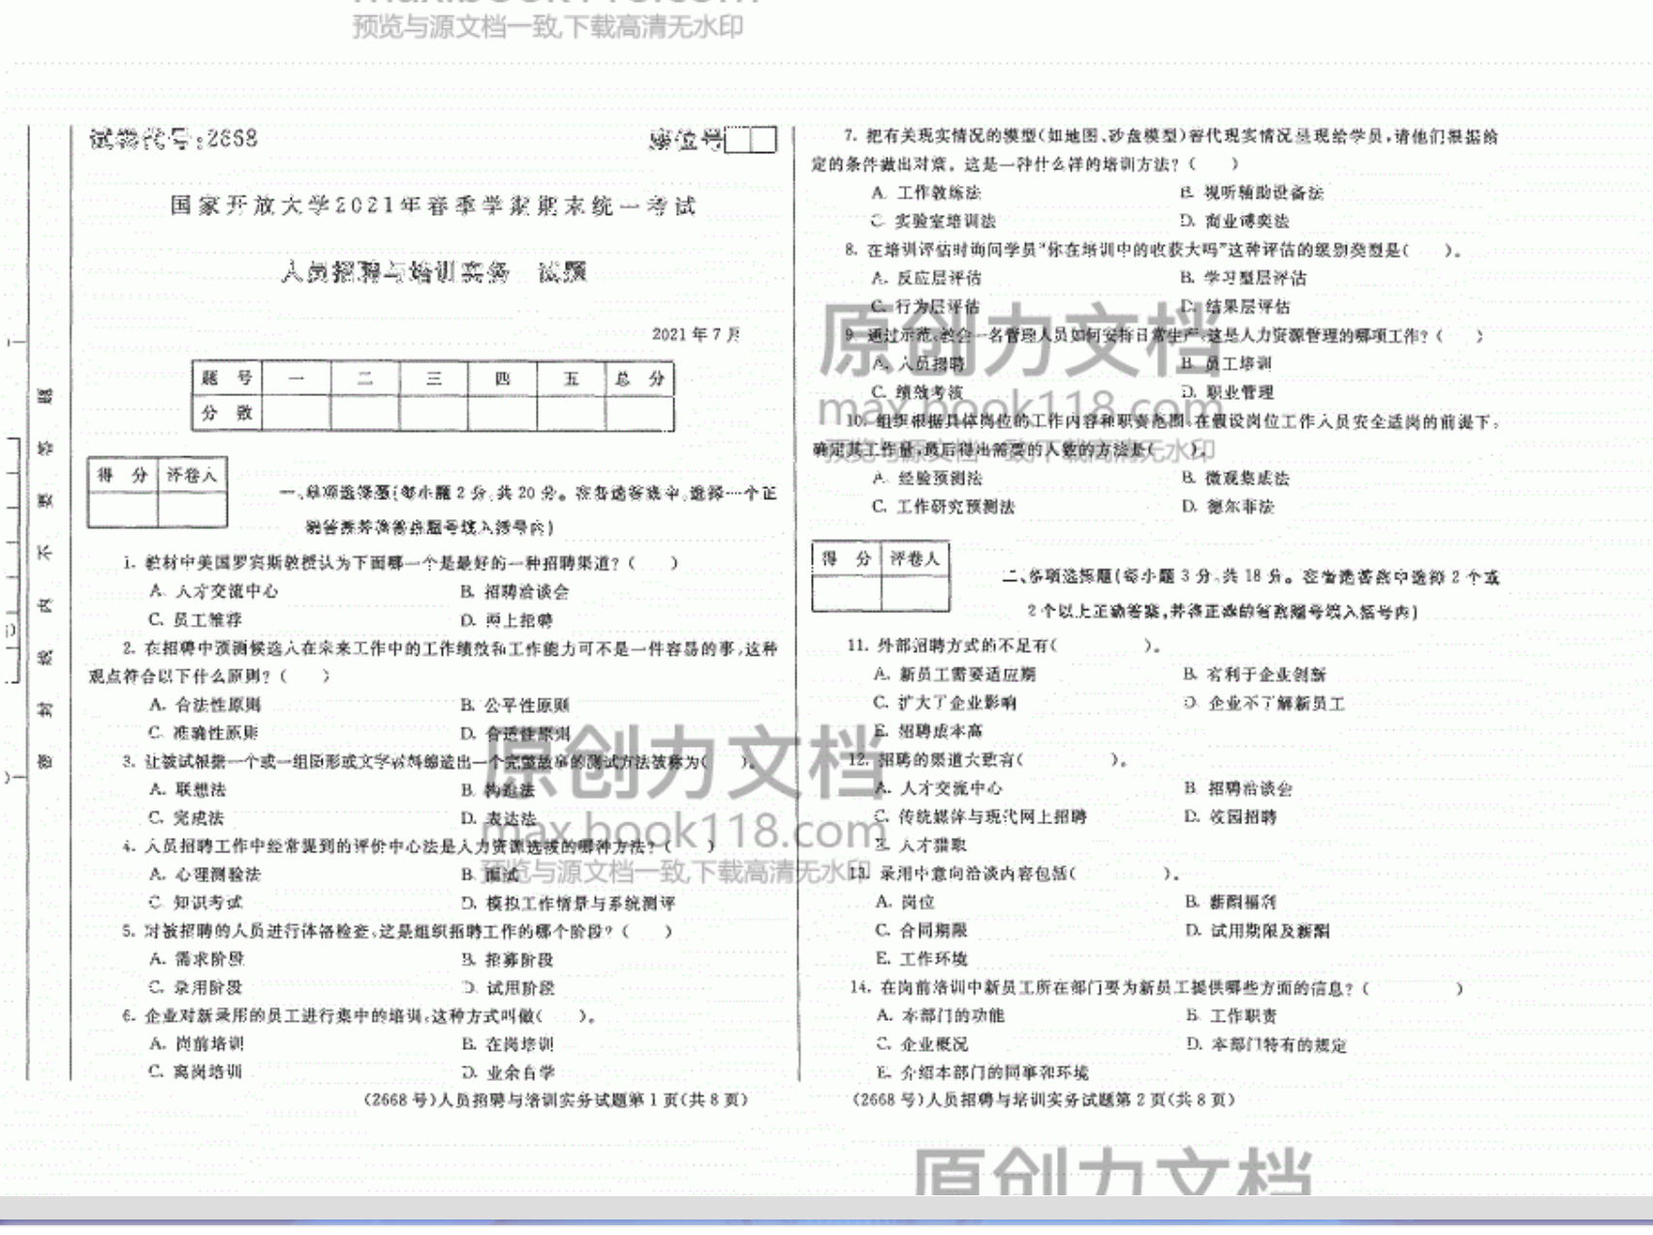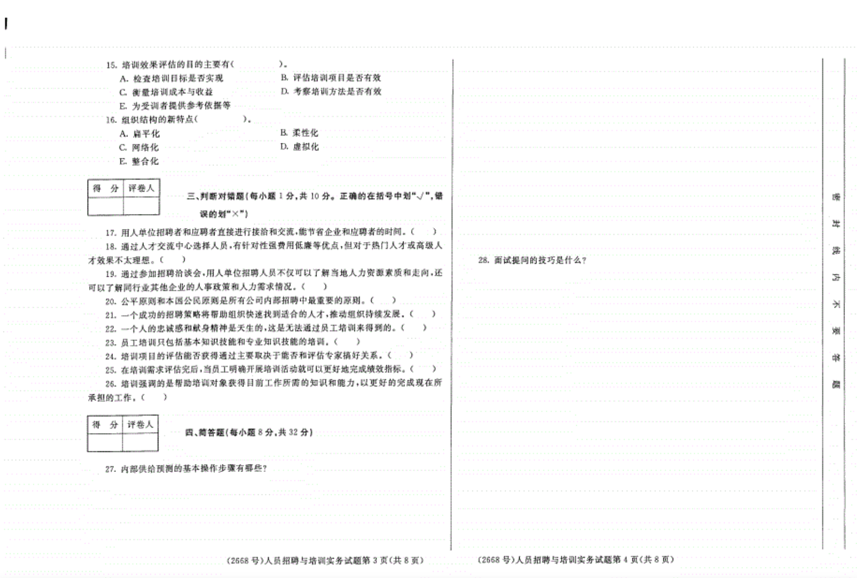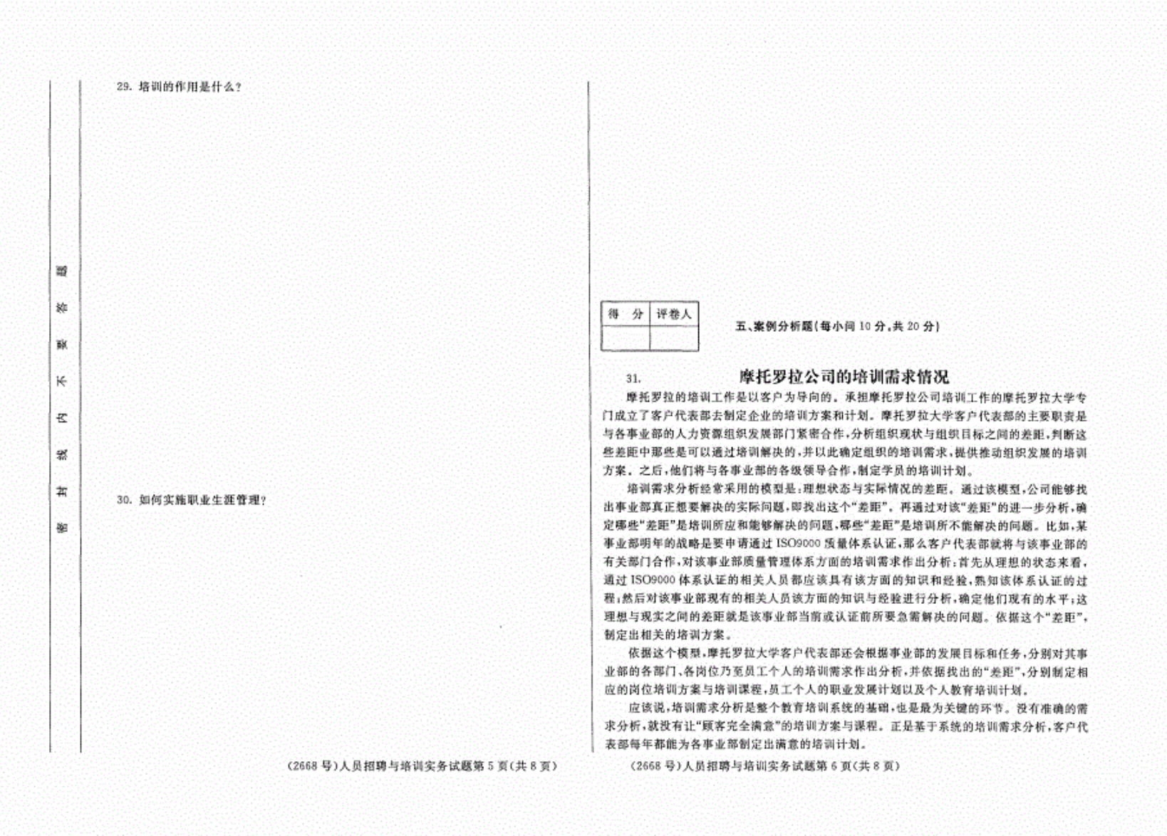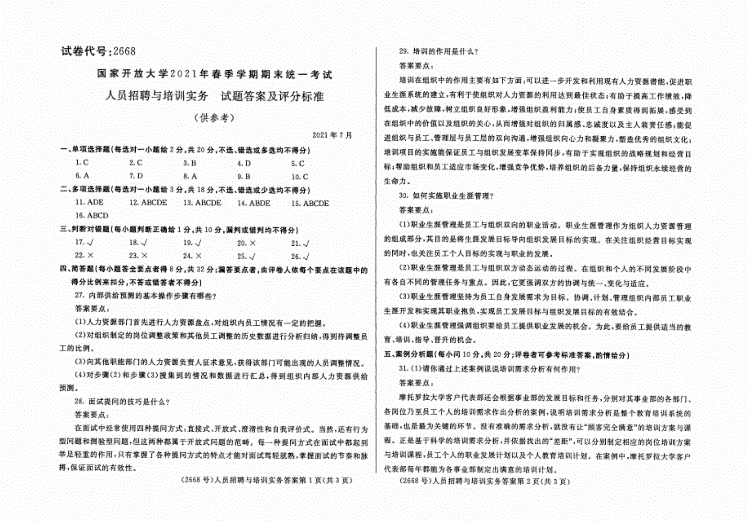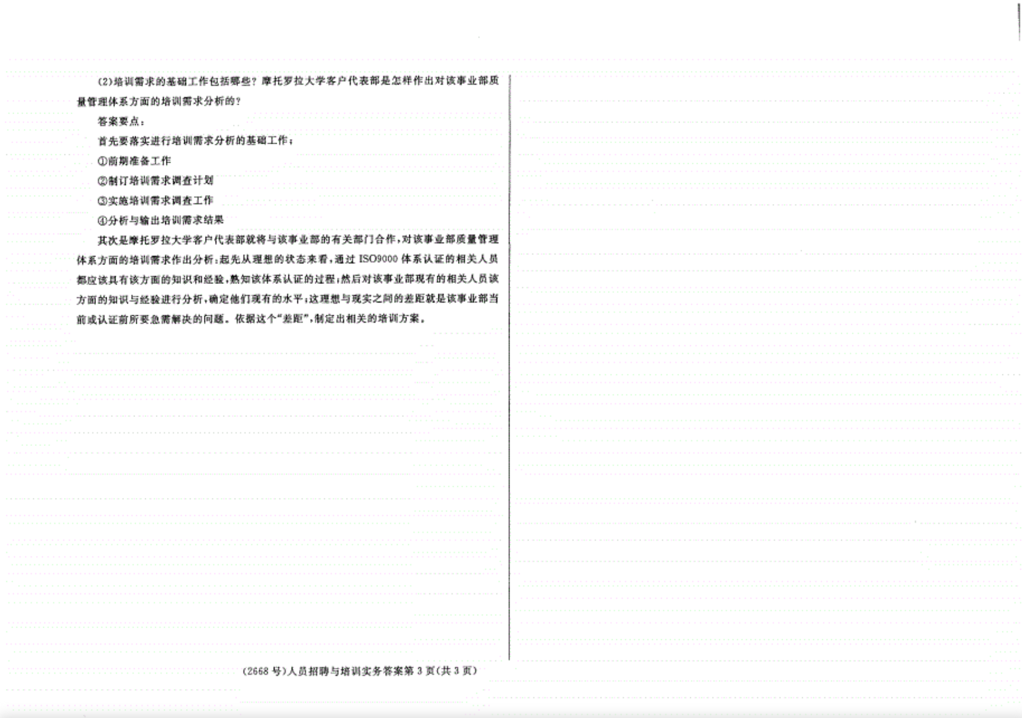
七、教师介绍（课程主持教师）
课程辅导教师


